Ход урока

Этапы урока | Содержание учебного материала | Деятельность учителя | Деятельность обучающихся | Используемое оборудование
I.  Организа-ционный момент | Здравствуйте, ребята! Садитесь. | Проверяет готовность учащихся к уроку
II.  Сообщение новых знаний | О чем будем вести разговор на уроке, узнаем посмотрев на предмет у меня в руках. Что это ребята? (Фонарь). Каждый раз, когда сумерки набрасывают свой тёмный плащ над город зажигаются фонари - верные стражи городских улиц и площадей. Днем, когда город бурлит, они отдыхают, но с наступлением ночи начинается их работа. И так в течении долгих лет.  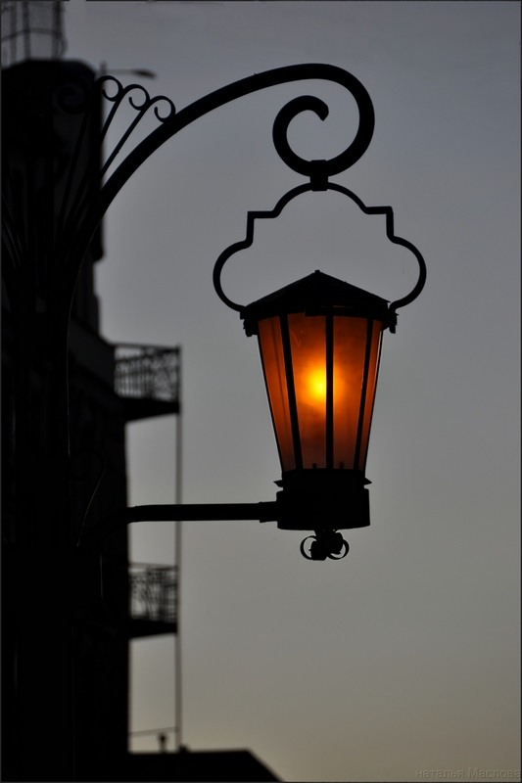  Ребята, а в каких местах города мы можем встретить фонари? (в парках, скверах, бульварах, во дворах, вдоль улиц и т.п.). Рассмотрите внимательно фонари. У каждого из них своя особенная форма, нарядные одежды. И это не удивительно, потому что придумал фонари и украсил ими город, … (Художник).  Скажите, а кто - нибудь из вас знает где появились первые фонари?  Появлением первого фонаря - «волшебного шара», мы обязаны китайцам. Дело в том, что первые фонарики были сделаны из тонкой рисовой бумаги и поднимались вверх за счет нагревания воздуха от свечи внутри фонаря. Его конструкция не изменилась и в наши дни. Он стал судьбоносным символом замечательных перемен к лучшему, талисманом и волшебством, которого всегда нам так порою не хватает!  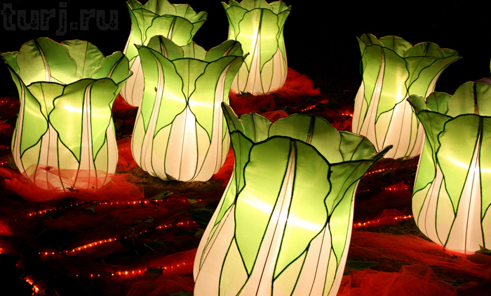  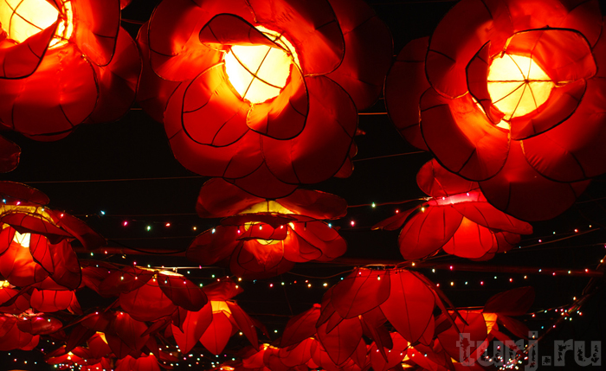  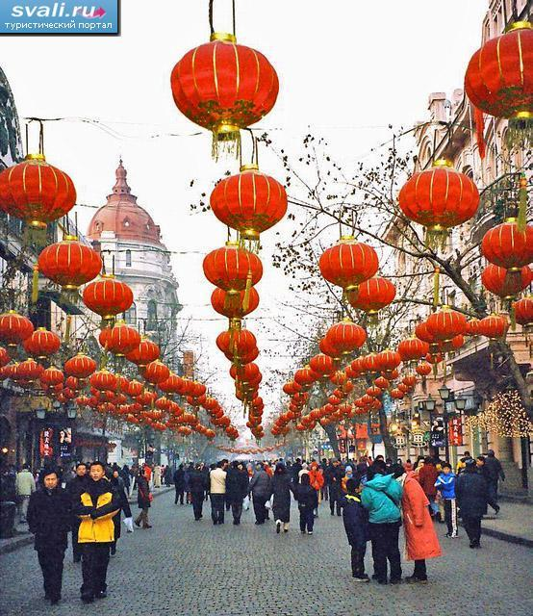  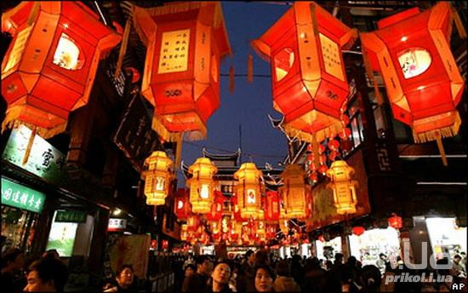  Первые попытки использовать искусственное освещение на городских улицах относятся к началу XV века.  Cамые первые уличные фонари появились в начале XV века в Лондоне. Первые фонари давали сравнительно мало света. Как вы думаете почему? (Поскольку в них использовали обыкновенные свечи и масло).  Лондонский мэр распорядился вывешивать фонари зимними вечерами, чтобы рассеять неприглядную тьму.  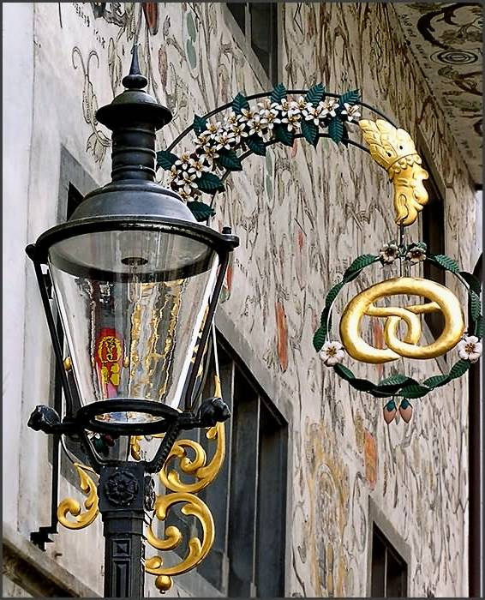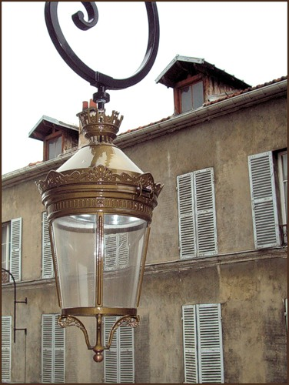  В 1417 году лондонский мэр Генри Бартон распорядился вывешивать фонари зимними вечерами, чтобы рассеять непроглядную тьму в британской столице.  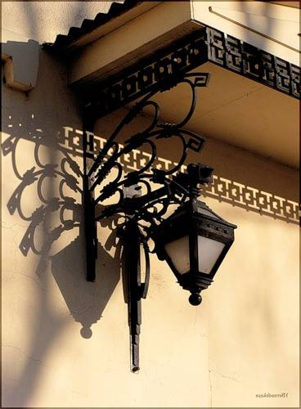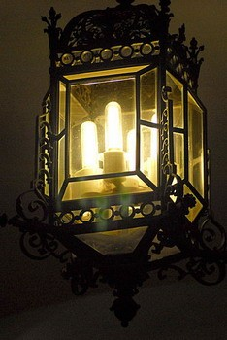  Через некоторое время его инициативу подхватили французы.  «Король-солнце» издал специальный указ об уличном освещении в 1667 году. По легенде, именно благодаря этому указу царствование Людовика и назвали блестящим. Первые уличные фонари давали сравнительно мало света, поскольку в них использовали обыкновенные свечи и масло. Применение керосина позволило значительно увеличить яркость освещения, однако настоящая революция уличного света случилась только в начале XIX века, когда появились газовые фонари. Их изобретатель – англичанин Уильям Мердок – поначалу подвергся насмешкам. Вальтер Скотт писал одному из своих друзей, что какой-то сумасшедший предлагает освещать Лондон дымом. Несмотря на подобные замечания, Мердок с успехом продемонстрировал преимущества газового освещения. В 1807 году фонари новой конструкции были установлены на улице Пэлл-Мэлл и вскоре покорили все европейские столицы.  В России уличное освещение появилось при Петре I - в 1706 году в Санкт – Петербурге.  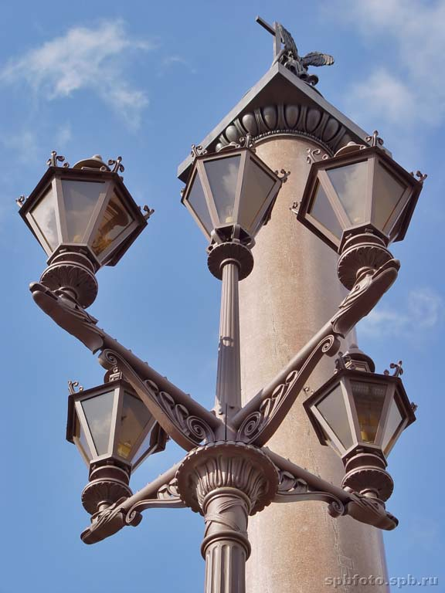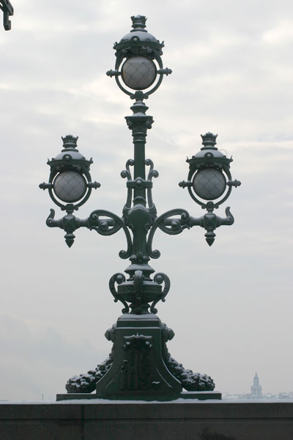  В 1706 году он велел вывесить фонари около Петропавловской крепости, чтобы отметить победу над шведами под Калишем. В 1718 году на петербургских улицах появились первые стационарные светильники, а еще через 12 лет императрица Анна Иоанновна распорядилась установить их в Москве. «Днём рождения» городского освещения Москвы считается 25 октября 1730 года, когда Московский магистрат издал указ «О сделании для освещения в Москве стеклянных фонарей». История электрического освещения связана прежде всего с именами русского изобретателя Александра Лодыгина и американца Томаса Эдисона. В 1873 году Лодыгин сконструировал угольную лампу накаливания, за что получил Ломоносовскую премию от Петербургской академии наук. Такие лампы вскоре применили для освещения петербургского Адмиралтейства. Через несколько лет Эдисон продемонстрировал усовершенствованную лампочку - более яркую и дешевую в производстве. С ее появлением газовые фонари быстро исчезли с городских улиц, уступив место электрическим.  В конце 19 века для освещения городских улиц стали применять электрические лампочки, на смену которым в 20 веке пришли газоразрядные лампы, 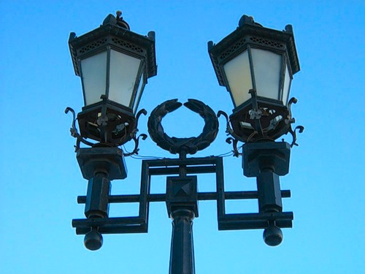используемые до сих пор.  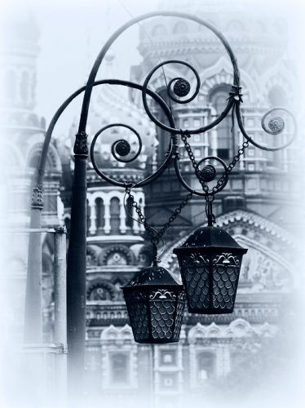  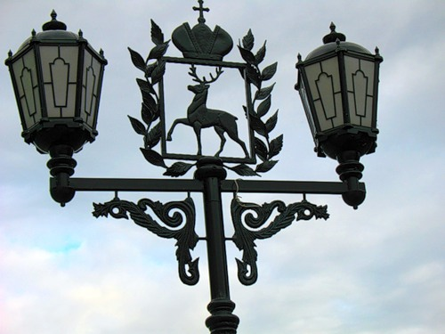  Когда приходит вечер улицы городов освещает множество фонарей. На примера г. Самары давайте посмотрим, какие они разные и попробуем назвать те места, которые увидим на слайдах.  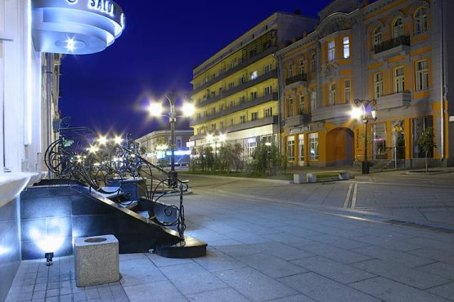  Фонари на ул.Ленинградской г. Самара  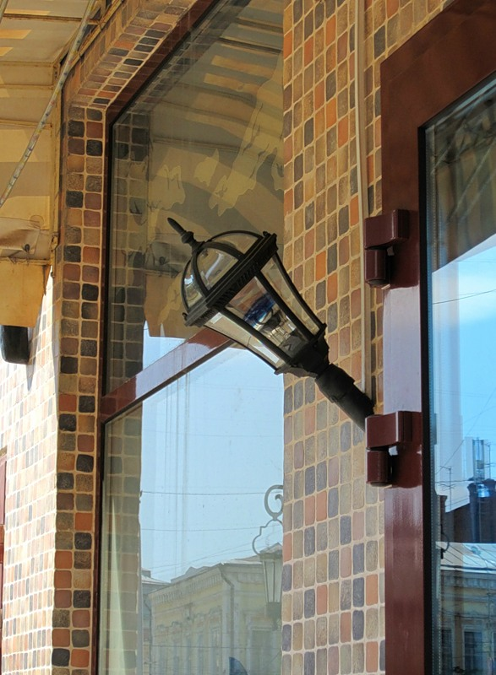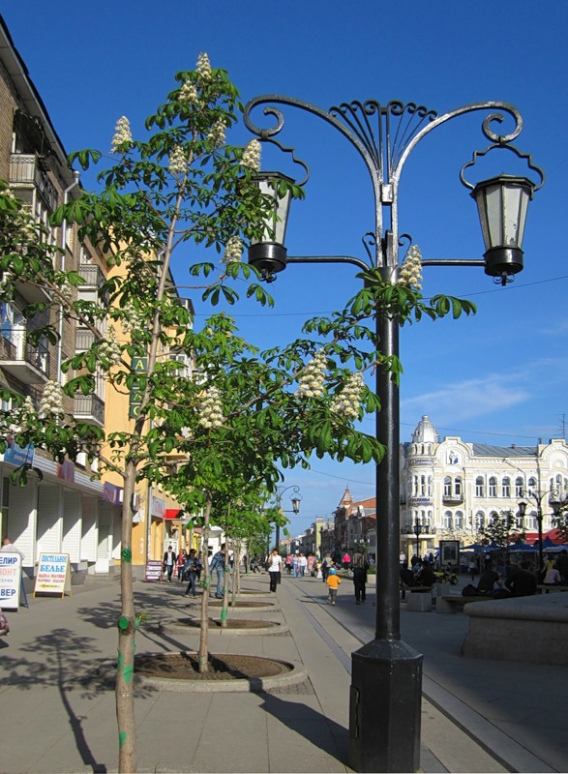  Ул.Ленинградская г.Самара  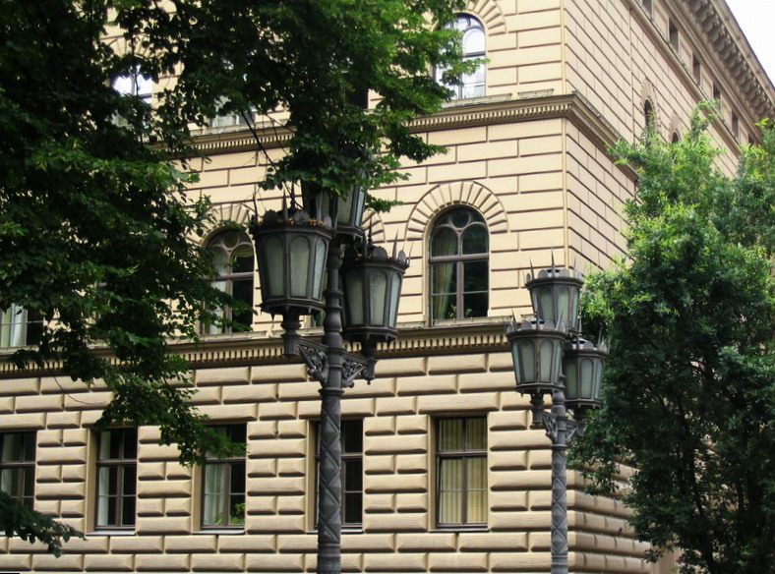  Исторический центр г.Самара  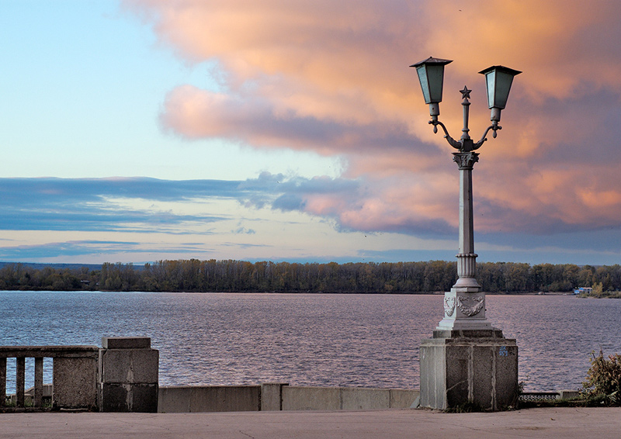  Набережная г.Самара  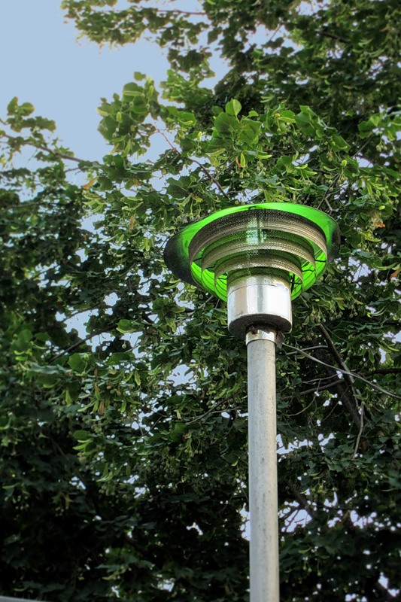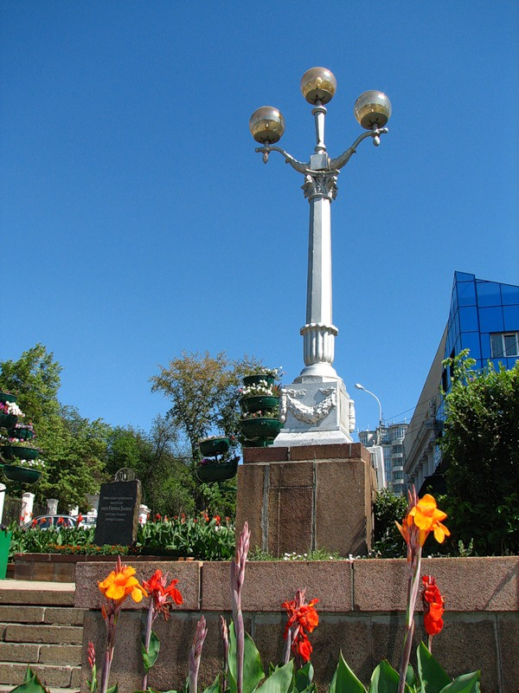  Струковский парк г.Самара  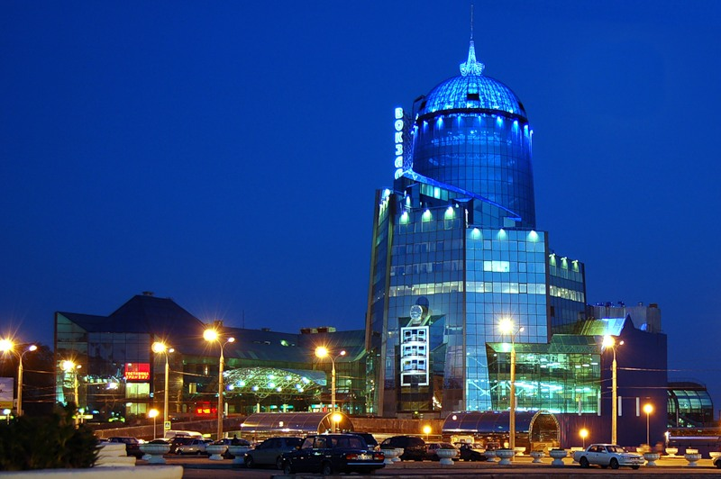  Железнодорожный вокзал г. Самара  Ребята, вы смогли заметить, что фонари бывают самыми разнообразными. А чем они отличаются друг от друга? (…)  Правильно формой и могут имеют различное колличесво светильников.  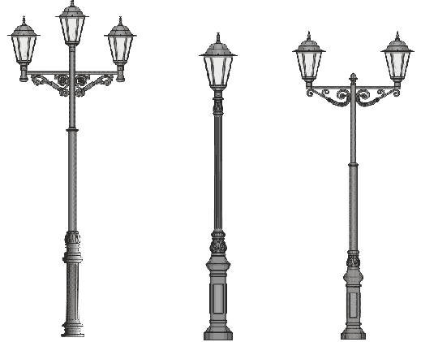  Различное назначение вынуждает художников применять и различные материалы, которые влияют на форму и характер фонаря. Как вы думаете какие материалы применяют для изготовления уличных фонарей? (…)  Для основы применяли различные металлы - сталь, чугун, медь, латунь и др.; для светильников - стекло.  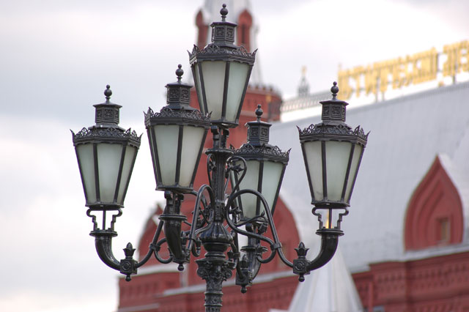  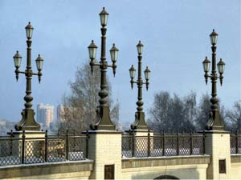  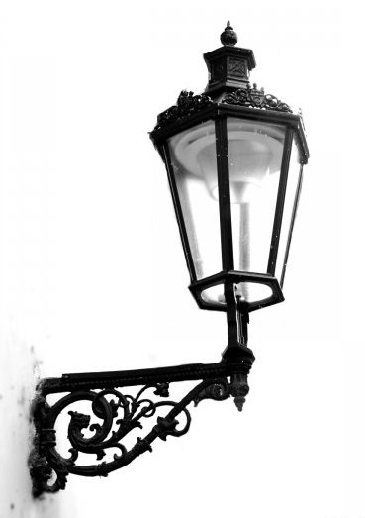  Форма, материал, пропорции, с одной стороны, отражают назначение, а с другой — создают определенное настроение. Образы фонарей могут быть различными: праздничный, торжественный, лирический и др.  Здесь мы можем увидеть, что эти фонари своим важным видом напоминают… самовар, правда без носика. Видите как торжественно возвышается он на опоре, выступающей из стены здания.  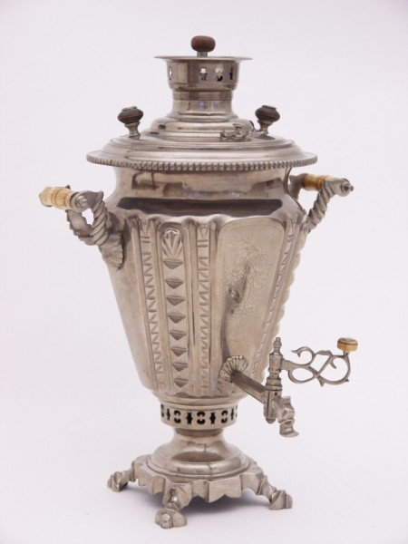  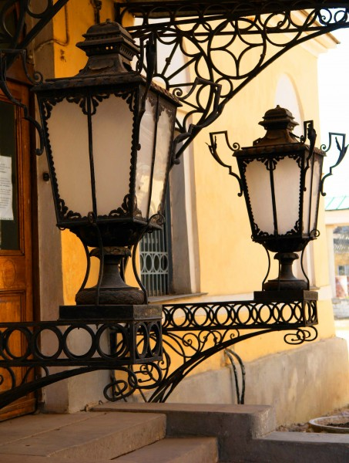  Какие разные бывают формы! А на что похож этот фонарь? Что он вам напоминает? (Серьги, цветок с бутонами).  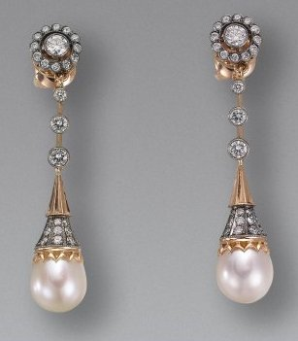  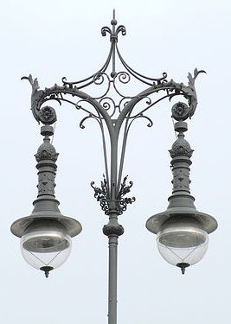  Посмотрите, какие необыкновенные здесь фонари! Они украшены тончайшим кружевом из металла. Что вам напоминают их украшения? (сюжеты в виде вьющихся растений). Это сама природа подсказала художнику, как можно сделать такие изящные конструкции.  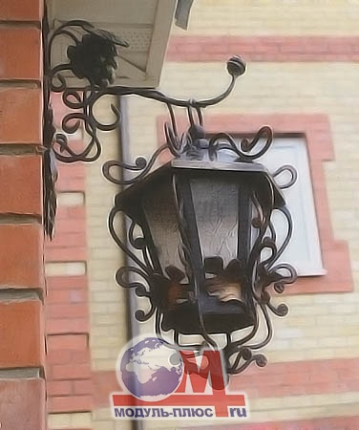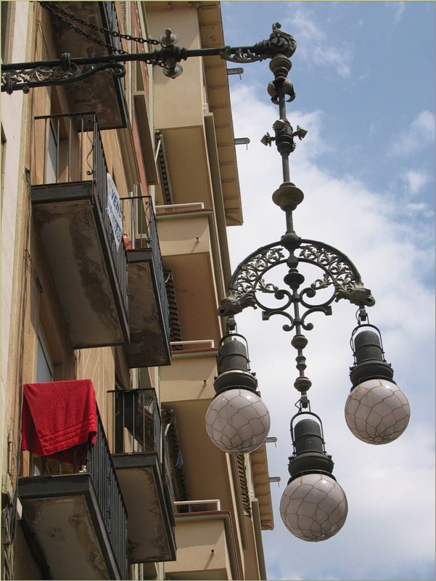  Давайте посмотрим из каких основных деталей состоит фонарь?! Как их можно выполнить?  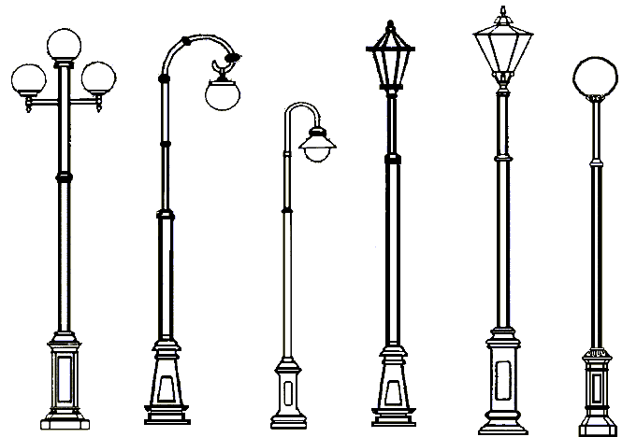Виды уличных фонарей | Беседа с показом слайдовой презентац.  Слайд 1  Слайд 2  Слайд 3  Слайд 4  Слайд 5  Слайд 6  Слайд 7  Слайд 8  Слайд 9  Слайд 10  Слайд 11  Cлайд 12  Слайд 13  Слайд 14  Слайд 15  Слайд 16  Слайд 17  Слайд 18  Слайд 19  Слайд 20 | Беседа – обсуждение с ответами на вопросы | Показ фонаря.  Просмотр слайдов
III. Практи -ческая работа. | Я предлагаю каждому из вас сделать по одному уличному фонарю и осветить ими аллеи вечернего города Чапаевска. Каждому ряду достанется своя аллея, и в конце урока мы посмотрим, как преобразилась каждая аллея!  Первый вариант изготовления фонаря. Давайте еще раз, обратим внимание на слад «Виды уличных фонарей». Сделать такой фонарь очень просто. Для работы нам понадобится цветная бумага и ножницы. Чтобы сделать фонарь возьмите в руки лист черной бумаги и отрежьте с меньшей стороны полоску шириной 5-8 см. Сверните полоску пополам (рис. 1) и карандашом нарисуйте фонарь причудливой формы.  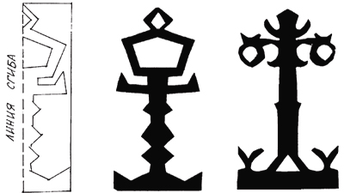  Рис. 1  Из цветной бумаги сделайте фонарю светильник и приклейте его на получившуюся заготовку. Если вы считаете, что ваш фонарь готов встаньте и наклейте его на основу (аллею своего ряда). Не забывайте, что чем дальше предмет, тем он меньше.  Второй вариант изготовления фонаря. Можно сконструировать объемный фонарь, образец выполнения такого фонаря на стр. 62 в учебнике для 3-го класса («Искусство вокруг нас» под редакцией Б.М. Неменского). | Показ образца фонаря | Изготов -ление фонаря из бумаги
IV.  Итог урока. Задание на дом. | Итак, сегодня на уроке мы познакомились с историей возникновения фонарей и попробовали применить свои знания для создания уличного фонаря, чтобы осветить и украсить ими аллею родного города.  Посмотрите, какие чудесные работы у вас получились!  Я предлагаю вам взять панно с собой и украсить ими свой класс.  Домашнее задание: к следующему уроку учащимся предлагается присмотреться к витринам магазинов, рекламе на улицах города. | Учитель задает вопросы, обсуждает вместе с детьми панно | Дети обсуждают панно, записывают домашнее задание

